Φύλλο εργασίας
Α παγκόσμιος πόλεμος :Η ζωή των στρατιωτών στο μέτωπο https://www.youtube.com/watch?v=xb5_f_aJHho
Παρακολουθήσετε προσεκτικά το βίντεο και απαντήστε τις παρακάτω ερωτήσεις :
I . Ερωτήσεις κατανόησης
Α μέρος
- Ποια σώματα (όπλα) στρατού είχαν πρωταρχικό ρόλο στον πόλεμο;
……………………………………………………………………………………………………………
- Ποια θεωρεί ο αφηγητής ως την πιο απάνθρωπη πολεμική εφεύρεση ………………………………………………………………………………………………………………….
- Γιατί τα πρώτα θύματα των αερίων ήταν οι ίδιοι αυτοί που τα πρωτο-χρησιμοποίησαν (οι Γερμανοί);
…………………………………………………………………………………………………………………………
- Ποια ήταν τα βασικά συστατικά των δηλητηριωδών αερίων;

΄΄΄΄΄΄΄΄΄΄΄΄΄΄΄΄΄΄΄΄΄΄΄΄΄΄΄΄΄΄΄΄΄΄΄΄΄΄΄΄΄΄΄΄΄΄΄΄΄΄΄΄΄΄΄΄΄΄΄΄΄΄΄΄΄΄΄΄΄΄΄΄΄΄΄΄΄΄΄΄΄΄΄΄΄΄΄΄΄΄΄΄΄΄΄΄΄΄΄΄

- Ποια ήταν η βασική διαπίστωση σχετικά με τους Γερμανούς μετά την μάχη στο Βερντέν ;
……………………………………………………………………………………………………………………………
- Ποιο ήταν το εξωφρενικό τίμημα για τα λίγα μέτρα εδάφους που κερδήθηκαν στο Βερντέν;
΄΄΄΄΄΄΄΄΄΄΄΄΄΄΄΄΄΄΄΄΄΄΄΄΄΄΄΄΄΄΄΄΄΄΄΄΄΄΄΄΄΄΄΄΄΄΄΄΄΄΄΄΄΄΄΄΄΄΄΄΄΄΄΄΄΄΄΄΄΄΄΄΄΄΄΄΄΄΄΄΄΄΄΄΄΄΄΄΄΄΄΄΄΄΄΄΄΄΄΄΄΄΄΄΄΄
Β μέρος
- Γιατί οι ψείρες ήταν ο μόνιμος εφιάλτης των στρατιωτών στο μέτωπο ;
.............................................................................................................................
- Ποια ήταν η βασική τροφή των στρατιωτών στο μέτωπο;
……………………………………………………………………………………………………………………………..
- Ένα μέσο ψυχαγωγίας για τους στρατιώτες στα στρατόπεδα ήταν ……………………….
………………………………………………………………………………………………………………………………..
II. Ασκήσεις Δημιουργικότητας
- Τι τίτλο θα βάζατε εσείς στο Α’ μέρος του ντοκιμαντέρ που παρακολουθήσατε;

……………………………………………………………………………………………………………………………..
- Τι τίτλο θα βάζατε εσείς στο Β’ μέρος του ντοκιμαντέρ που παρακολουθήσατε;
……………………………………………………………………………………………………………………………

Χιουμοριστική απεικόνιση της ζωής των στρατιωτών στον πόλεμο σε κάρτα αλληλογραφίας.
ΠΗΓΗ: http://www.wereldoorlog1418.nl/great-war-picture-postcards/02-humour-and-sentiment/images-02/10b-sports-sur-le-front.jpg
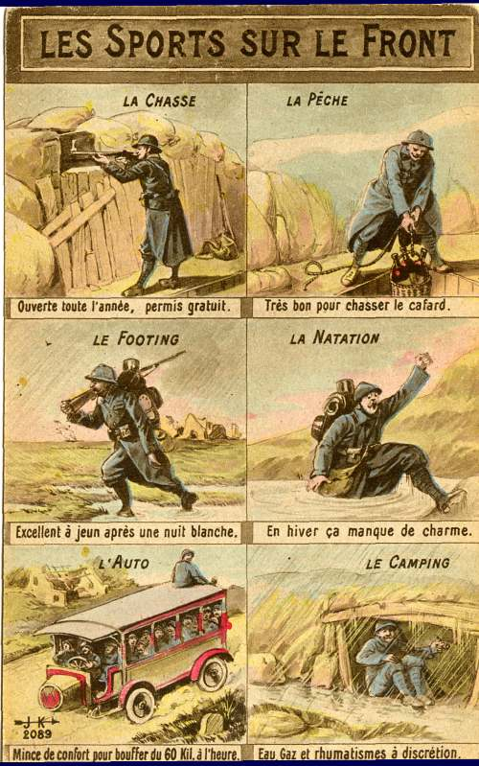
Θέμα : Τα σπορ στο μέτωπο
1η εικόνα πάνω αριστερά :  Τίτλος: Το κυνήγι  Υπότιτλος : Επιτρέπεται όλο το χρόνο . Η άδεια τζάμπα | 1^{η} εικόνα πάνω δεξιά  Τίτλος: Το ψάρεμα (μπουκαλιών ποτών)  Υπότιτλος :Πολύ καλό για να διώξεις την κατάθλιψη
2^{η} εικόνα αριστερά στη μέση  Τίτλος: Το τζόκινγκ  Υπότιτλος :Εξαιρετικό μετά από μια νύχτα αγρύπνιας και νηστικός | 2^{η} εικόνα δεξιά στη μέση  Τίτλος: Το κολύμπι  Υπότιτλος : Το χειμώνα δεν έχει γούστο
3^{η} εικόνα κάτω αριστερά  Τίτλος: Το αυτοκίνητο  Υπότιτλος : Καμιά άνεση για να καταπιείς μεταφορά με ταχύτητα 60 χιλιόμετρα την ώρα | 3^{η} εικόνα κάτω δεξιά  Τίτλος: Το κάμπινγκ  Υπότιτλος : Δηλητηριώδη αέρια και ρευματισμοί στη διάθεσή σας

- Έχοντας στο νου σας το βίντεο που παρακολουθήσατε και την χιουμοριστική αυτή κάρτα φτιάξτε μια δική σας, παρουσιάζοντας με χιούμορ μια από τις δυσκολίες της ζωής των στρατιωτών στο μέτωπο που σας έκανε εντύπωση.
Αν θέλετε να βοηθηθείτε ακόμη περισσότερο στην έμπνευσή σας επισκεφτείτε την σελίδα http://www.wereldoorlog1418.nl/great-war-picture-postcards/02-humour-and-sentiment/index.html
όπου θα βρείτε και άλλες τέτοιες χιουμοριστικές κάρτες του Α παγκοσμίου πολέμου

